桑植县消防救援大队

|  |
| --- |
|  |

关于实行公众聚集场所投入使用、营业前

消防安全检查告知承诺管理的公告

各有关社会单位：

2021年4月29日，第十三届全国人民代表大会常务委员会第二十八次会议通过了修改《中华人民共和国消防法》（以下简称《消防法》）的决定，自公布之日起施行。为贯彻实施新修改的《消防法》关于公众聚集场所投入使用、营业前消防安全检查告知承诺管理的有关内容，现就有关事项公告如下：

根据《消防法》、《应急管理部关于贯彻实施新修改<中华人民共和国消防法>全面实行公众聚集场所投入使用营业前消防安全检查告知承诺管理的通知》有关要求，张家界市桑植县即日起全面实行公众聚集场所投入使用、营业前消防安全检查告知承诺管理，并保留原有办理方式，由办事企业和群众自主选择。同时，根据相关法律文件，对《公众聚集场所投入使用、营业前消防安全检查合格证》（详见附件1）式样进行了调改，对检查合格的场所不再出具《公众聚集场所投入使用、营业前消防安全检查合格证》，改为出具《公众聚集场所投入使用、营业前消防安全检查意见书》（详见附件2），《公众聚集场所投入使用、营业前消防安全检查告知承诺制经办流程图》附后（详见附件3）。场所在没有变更名称、法人、面积、楼层、使用性质等且未重新改建、装修、新建的，已经取得的《公众聚集场所投入使用、营业前消防安全检查合格证》依然有效。

特此公告

附件：1、《公众聚集场所投入使用、营业前消防安全检查合格证》

2、《公众聚集场所投入使用、营业前消防安全全检查意见书》

3、《公众聚集场所投入使用、营业前消防安全检查告知承诺制经办流程图》

桑植县消防救援大队

2021年6月11日

附件1:《公众聚集场所投入使用、营业前消防安全检查合格证》



附件2、《公众聚集场所投入使用、 营业前消防安全全检查意见书》

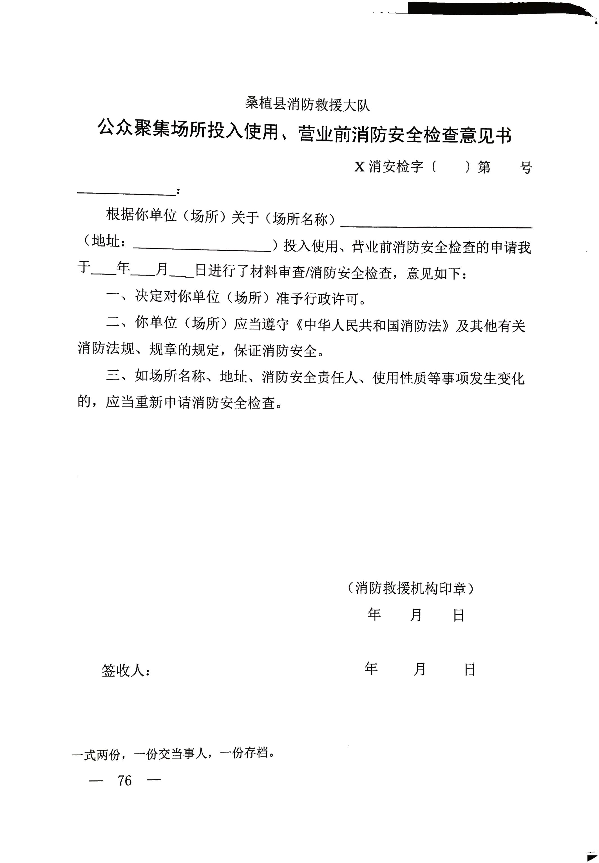

附件3、《公众聚集场所投入使用、营业前消防安全检查告知承诺制经办流程图》

